ANO
2026


ATIVIDADE PRÁTICA
ESTRUTURA DE DADOS /
PROGRAMAÇÃO III

AMANDA MAYUMI KADO - RU: 5069371
Prof. Me. Bruno Kostiuk

QUESTÃO 1 de 2 – Lista Encadeada

Enunciado: Com a finalidade de melhorar o atendimento e priorizar os casos mais urgentes, a direção de um hospital criou um sistema de triagem em que um profissional da saúde classifica a ordem de atendimento com base numa avaliação prévia do paciente, entregando-lhe um cartão numerado verde (V) ou amarelo (A), que define o menor ou maior grau de urgência da ocorrência, respectivamente. Para informatizar esse processo, a direção do hospital contratou você para desenvolver uma fila de chamada seguindo as seguintes regras:

- Pacientes com cartão numerado amarelo (A) são chamados antes dos pacientes com cartão numerado verde (V)
- Entre os pacientes com cartão numerado amarelo (A), os que tem numeração menor são atendidos antes.
- Entre os pacientes com cartão numerado verde (V), os que tem numeração menor são atendidos antes.
- As numerações dos cartões verdes (V) iniciam em 1.
- As numerações dos cartões amarelos (A) iniciam em 201.

Elabore um programa em Python que:
- Deve-se implementar uma Lista Encadeada Simples em que: [EXIGÊNCIA DE CÓDIGO 1 de 7];
  - O Nodo representa um cartão numerado contendo: número, cor e um ponteiro para o próximo;
  - A lista é não circular, ou seja, seu último elemento aponta para nulo;
- Deve-se implementar a função inserirSemPrioridade(nodo) em que: [EXIGÊNCIA DE CÓDIGO 2 de 7];
  - Deve-se andar pela lista a partir da cabeça (head) e inserir o nodo no final da lista.
- Deve-se implementar a função inserirComPrioridade(nodo) em que: [EXIGÊNCIA DE CÓDIGO 3 de 7];
  - Deve-se andar pela lista a partir da cabeça (head) e inserir o nodo após todos os nodos com cor “A” que estão na lista.
  - O nodo inserido deve sempre estar antes de todos os nodos com cor “V”.
- Deve-se implementar a função inserir() em que: [EXIGÊNCIA DE CÓDIGO 4 de 7];
  - Deve-se solicitar ao usuário a cor (“A” ou “V”).
  - A partir da cor, o número (inteiro) do paciente deve ser atribuído automaticamente seguindo a ordem numérica. Por exemplo: o primeiro paciente “V” será o 1, o segundo 2, e assim por diante.
  - Deve-se criar um nodo com a cor e o número atribuído ao paciente.
  - Se a lista estiver vazia, a cabeça (head) da lista deve apontar para o nodo criado. Senão, se a cor do nodo for “V”, deve-se chamar a função inserirSemPrioridade(nodo). Senão, se a cor do nodo for “A”, deve-se chamar a função inserirComPriordade(nodo).
- Deve-se implementar a função imprimirListaEspera() em que: [EXIGÊNCIA DE CÓDIGO 5 de 7];
  - Deve-se imprimir todos os cartões e seus respectivos números a partir do primeiro até o último da lista.
- Deve-se implementar a função atenderPaciente() em que: [EXIGÊNCIA DE CÓDIGO 6 de 7];
  - Deve-se remover o primeiro paciente da fila e imprimir uma mensagem chamando o paciente para atendimento informando o número do seu cartão.
- Deve-se implementar um menu para utilização do sistema em que: [EXIGÊNCIA DE CÓDIGO 7 de 7];
  - Deve-se apresentar as opções (1 – adicionar paciente a fila, 2 – mostrar pacientes na fila, 3 – chamar paciente, 4 – sair)
  - Se escolhida a opção 1, chamar a função inserir().
  - Se escolhida a opção 2, chamar a função imprimirListaEspera().
  - Se escolhida a opção 3, chamar a função atenderPaciente().
  - Se escolhida a opção 4, encerrar o programa.
  - Se escolhida uma opção diferente as opções disponíveis, volte para o menu.

Para testar o software, execute os seguintes passos e apresente a saída do console conforme exemplo de saída de console (próxima página):
- Deve-se testar o sistema inserindo três (3) pacientes com cartão de cor “V”, dois (2) pacientes com cartão de cor “A”, dois (2) pacientes com cartão “V” e três (3) pacientes com cartão de cor “A”, nessa respectiva ordem. [EXIGÊNCIA DE SAÍDA DE CONSOLE 1 de 3];
- Deve-se apresentar na saída de console a impressão da lista de espera (opção 2 do menu principal). [EXIGÊNCIA DE SAÍDA DE CONSOLE 2 de 3];
- Deve-se apresentar na saída de console o atendimento de dois (2) pacientes (opção 3 do menu principal) e em seguida mostrar a lista de espera (opção 2 do menu principal). [EXIGÊNCIA DE SAÍDA DE CONSOLE 3 de 3];

Apresentação de Código da Questão 1:
class Paciente:
def __init__(self, numero, cor):
self.numero = numero
self.cor = cor
self.proximo = None

primeiroFila = None
contadorVerde = 1
contadorAmarelo = 201

def inserirSemPrioridade(paciente):
global primeiroFila
atual = primeiroFila

while atual.proximo is not None:
atual = atual.proximo
atual.proximo = paciente

def inserirComPrioridade(paciente):
global primeiroFila

if primeiroFila.cor == "V":
paciente.proximo = primeiroFila
primeiroFila = paciente
return

atual = primeiroFila
while atual.proximo is not None and atual.proximo.cor == "A":
atual = atual.proximo

paciente.proximo = atual.proximo
atual.proximo = paciente

def inserir():
global contadorVerde, contadorAmarelo, primeiroFila

while True:
cor = (
input("\nDigite a cor (V para verde [sem prioridade], A para amarelo [com prioridade]): ")
.strip()
.upper()
)

if cor == "V" or cor == "A":
break

print("\n[ERRO] Cor inválida. Digite apenas 'V' ou 'A'!")

if cor == "V":
numero = contadorVerde
contadorVerde += 1
else:
numero = contadorAmarelo
contadorAmarelo += 1

novoPaciente = Paciente(numero, cor)

if primeiroFila is None:
primeiroFila = novoPaciente
else:
if cor == "V":
inserirSemPrioridade(novoPaciente)
else:
inserirComPrioridade(novoPaciente)

print(f"\nPaciente {novoPaciente.numero}-{novoPaciente.cor} inserido na fila.")

def imprimirListaEspera():
global primeiroFila

if primeiroFila is None:
print("\nA fila de espera está vazia.")
return

atual = primeiroFila

print("_" * 37)
print("\nPacientes na fila de espera:")

while atual is not None:
print(f"\nPaciente {atual.numero} - {atual.cor}")
atual = atual.proximo

def atenderPaciente():
global primeiroFila

if primeiroFila is None :
print("\nNão há pacientes para atender.")
return

pacienteAtendido = primeiroFila

primeiroFila = primeiroFila.proximo

print(f"\n[Paciente {pacienteAtendido.numero} - {pacienteAtendido.cor}] Por favor dirigir-se para sala de atendimento.")

def menu():
while True:
print("_"*37)
print("\n*** SISTEMA DE TRIAGEM HOSPITALAR ***")
print("\n1 – Adicionar paciente à fila")
print("2 – Mostrar pacientes na fila")
print("3 – Chamar paciente")
print("4 – Fechar programa")
print("_"*37)

opcao = input("\nEscolha uma opção: ").strip()

if opcao == "1":
inserir()
elif opcao == "2":
imprimirListaEspera()
elif opcao == "3":
atenderPaciente()
elif opcao == "4":
print("Encerrando o programa...")
break
else:
print("\nOpção inválida! Tente novamente.")

if __name__ == "__main__":
menu()

Apresentação de Saída do Console da Questão 1: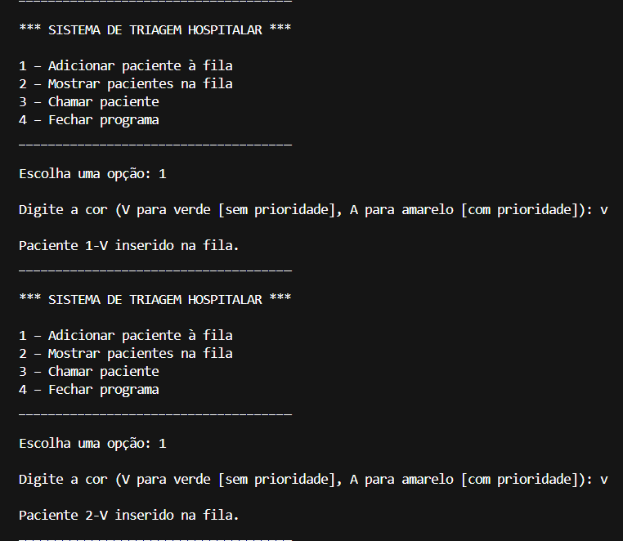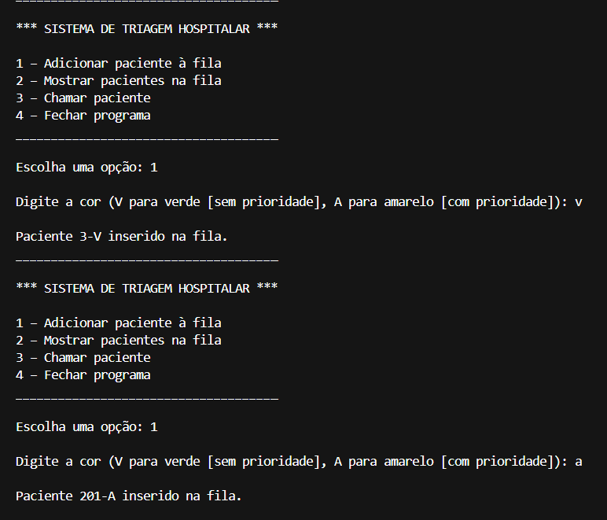
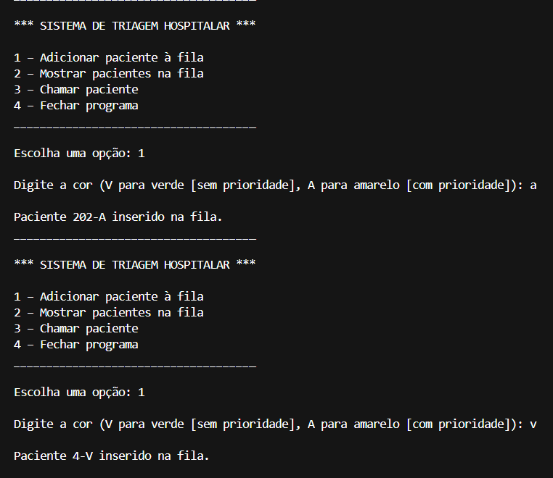
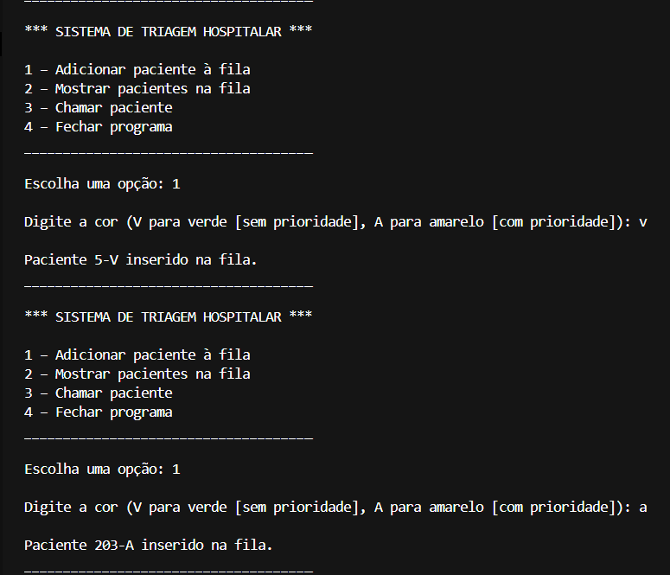
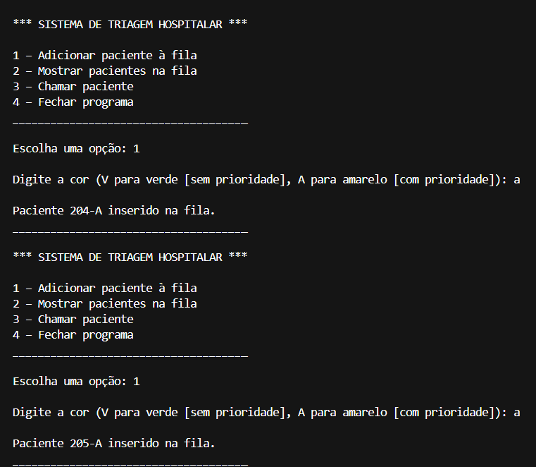
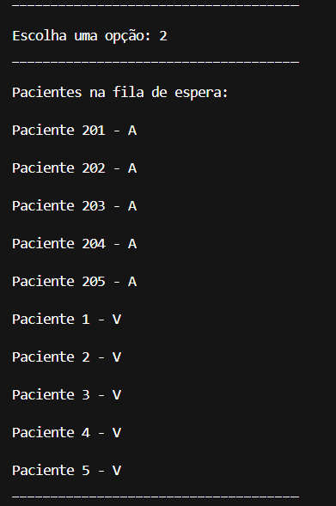
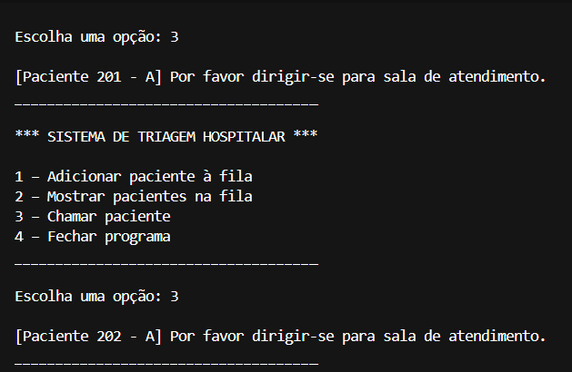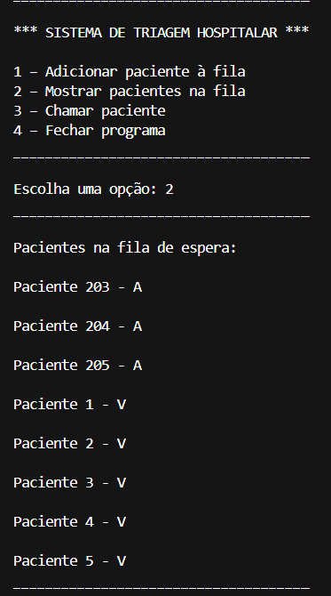
QUESTÃO 2 de 2 – Tabela Hash
Enunciado: Com o objetivo de criar um sistema novo de emplacamento de veículos, deputados em do Distrito Federal – DF, decidiram que o último número da placa dos veículos, irá representar o estado de registro dele. Para isso, sua equipe de desenvolvedores foi encarregada de desenvolver uma Tabela Hash com endereçamento em cadeia de 10 posições (cada posição do vetor deve ser uma lista encadeada), representando os números de 0 a 9 que irão representar os 26 estados e o Distrito Federal (total 27).

A função hash deve seguir as seguintes regras:
- A entrada da função hash deve ser uma string com 2 letras, representando a sigla do estado e/ou distrito federal.
- Caso a sigla seja DF (Distrito Federal), por questões de superstição, os deputados solicitaram que o retorno da função seja 7 sempre.
- Caso contrário, a função deve retornar a posição com base no valor ASCII das duas letras e seguindo a seguinte regra:

$posição=\left({CHAR1}_{ASCII}+ {CHAR2}_{ASCII}\right)MOD 10$

Onde ${CHAR1}_{ASCII}$ e ${CHAR2}_{ASCII}$ são os valores ASCII da primeira e segunda letra, respectivamente (Tabela ASCII no final do documento).

Elabore um programa em Python que:
- Deve-se implementar a tabela Hash com 10 posições, onde inicialmente todas as posições possuem valor None [EXIGÊNCIA DE CÓDIGO 1 de 7];
- Deve-se implementar as Listas Encadeadas Simples em que: [EXIGÊNCIA DE CÓDIGO 2 de 7];
  - O Nodo representa um Estado contendo: sigla, nomeEstado e um ponteiro para o próximo;
  - As 10 posições da tabela hash, representam a cabeça de cada lista (head).
- Deve-se implementar a inserção no início da lista encadeada (cada elemento novo deve ser sempre inserido no início da lista) [EXIGÊNCIA DE CÓDIGO 3 de 7];
- Deve-se implementar a impressão da tabela hash, onde devem ser impressas as siglas de todos os nodos que estão na tabela hash separados por posição [EXIGÊNCIA DE CÓDIGO 4 de 7];
- Deve-se implementar a função hash, conforme enunciado. [EXIGÊNCIA DE CÓDIGO 5 de 7];
- Deve-se implementar a inserção dos estados e distrito federal (todos os 27 com nome e sigla) na tabela hash utilizando a função hash (não precisa solicitar ao usuário a digitação via teclado, pode inserir no código mesmo de modo hard code) [EXIGÊNCIA DE CÓDIGO 6 de 7];
- Deve-se inserir na Tabela, além dos estados e distrito federal, um estado fictício, sendo que esse estado tenha seu nome completo e como siglas, a primeira letra do seu nome e a primeira letra do seu último sobrenome. Exemplo: Bruno Kostiuk – BK. EXIGÊNCIA DE CÓDIGO 7 de 7];

Para testar o software, execute os seguintes passos e apresente a saída do console conforme exemplo de saída de console (próxima página):
- Deve-se apresentar na saída de console, a impressão da tabela hash antes de inserir qualquer informação [EXIGÊNCIA DE SAÍDA DE CONSOLE 1 de 3];
- Deve-se apresentar na saída de console, a impressão da tabela hash após inserir os 26 estados e o Distrito Federal - DF [EXIGÊNCIA DE SAÍDA DE CONSOLE 2 de 3];
- Deve-se apresentar na saída de console, a impressão da tabela hash após inserir os 26 estados, Distrito Federal – DF e o estado fictício com seu nome completo. [EXIGÊNCIA DE SAÍDA DE CONSOLE 3 de 3];

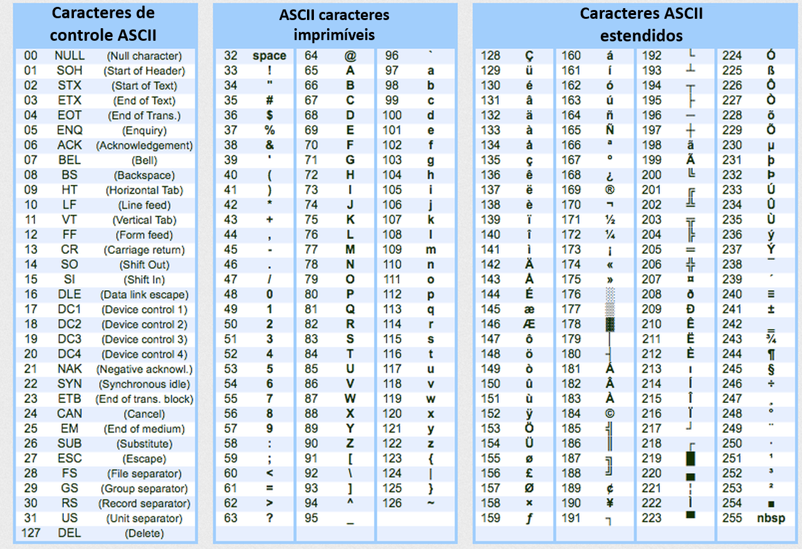

Apresentação de Código da Questão 2:
class Estado:
def __init__(self, sigla, nomeEstado):
self.sigla = sigla.upper()
self.nomeEstado = nomeEstado
self.proximo = None

tabelaHash = [None] * 10

def funcaoHash(sigla):

sigla = sigla.upper()

if sigla == "DF":
return 7

char1Ascii = ord(sigla[0])
char2Ascii = ord(sigla[1])

posicao = (char1Ascii + char2Ascii) % 10
return posicao

def inserir(sigla, nomeEstado):
posicao = funcaoHash(sigla)

novoEstado = Estado(sigla, nomeEstado)

novoEstado.proximo = tabelaHash[posicao]

tabelaHash[posicao] = novoEstado

def imprimirTabelaHash():
print("_" * 37)
print("*** VISUALIZAÇÃO TABELA HASH ***")

for i in range(10):
print(f"\nPosição [{i}]: ", end="")
atual = tabelaHash[i]

if atual is None:
print("None")
else:
elementos = []
while atual is not None:
elementos.append(atual.sigla)
atual = atual.proximo

print(" → ".join(elementos) + " → None")

estadosBrasil = [
("AC", "Acre"),
("AL", "Alagoas"),
("AP", "Amapá"),
("AM", "Amazonas"),
("BA", "Bahia"),
("CE", "Ceará"),
("DF", "Distrito Federal"),
("ES", "Espírito Santo"),
("GO", "Goiás"),
("MA", "Maranhão"),
("MT", "Mato Grosso"),
("MS", "Mato Grosso do Sul"),
("MG", "Minas Gerais"),
("PA", "Pará"),
("PB", "Paraíba"),
("PR", "Paraná"),
("PE", "Pernambuco"),
("PI", "Piauí"),
("RJ", "Rio de Janeiro"),
("RN", "Rio Grande do Norte"),
("RS", "Rio Grande do Sul"),
("RO", "Rondônia"),
("RR", "Roraima"),
("SC", "Santa Catarina"),
("SP", "São Paulo"),
("SE", "Sergipe"),
("TO", "Tocantins"),
]

for sigla, nomeEstado in estadosBrasil:
inserir(sigla, nomeEstado)

estadoFicticio = "Amanda Mayumi Kado"
siglaFicticia = "AK"

inserir(siglaFicticia, estadoFicticio)
imprimirTabelaHash()
Apresentação de Saída do Console da Questão 2:
